SmartTank需求设计文档

功能性需求

计算
包需求编号 |  | FR01-01
需求规格名称 |  | 新建项目
功能用户 |  | 有授权的用户
功能描述 |  | 新建项目，形成st文件，承载整个工程。
场景描述 | 输入 | 无
场景描述 | 操作序列 | - 点击新建项目按钮，弹出新建项目弹框  - 新建项目弹框中有预设好的工程模版（首先实现大罐）  - 预设工程模版显示 罐底-罐壁-罐顶，用于指示方位。  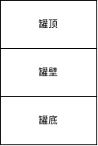  新建工程完毕，形成文件格式 .st
场景描述 | 输出 | st文件
场景描述 | 注意事项 | 因为目前只实现大罐，所以这个优先级比较低，可以先不实现。
测试
补充说明
包需求编号 |  | FR01-02
需求规格名称 |  | 工程空间
功能用户 |  | 有授权的用户
功能描述
场景描述 | 输入 | st文件
场景描述 | 操作序列 | - 工程空间左侧为参数面板，中间为可视面板，右侧为组件树面板  - 顶部为菜单与工具栏。  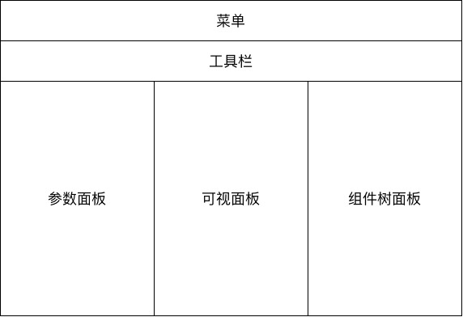  - 其中可视面板默认显示预设的工程模版，见需求1
场景描述 | 输出 | 无
场景描述 | 注意事项
测试
补充说明

包需求编号 |  | FR01-03
需求规格名称 |  | 参数面板
功能用户 |  | 有授权的用户
功能描述
场景描述 | 输入 | st文件
场景描述 | 操作序列 | - 点击组件树中的组件，参数模版显示组件的参数设置  - 根据参数设置，可视面板实时回显。
场景描述 | 输出 | 无
场景描述 | 注意事项
测试
补充说明

包需求编号 |  | FR01-05
需求规格名称 |  | 计算
功能用户 |  | 有授权的用户
功能描述
场景描述 | 输入 | st文件
场景描述 | 操作序列 | - 组件树可以为组件重命名id  - 组件树可以在组件下增加多个附件。  - 点击附件，参数面板可以设置附件的参数。
场景描述 | 输出 | 无
场景描述 | 注意事项
测试
补充说明

包需求编号 |  | FR01-05
需求规格名称 |  | 计算
功能用户 |  | 有授权的用户
功能描述
场景描述 | 输入 | 计算按钮
场景描述 | 操作序列 | - 点击计算按钮  - 根据参数自动计算是否符合标准  - 不符合标准的参数标红提示。
场景描述 | 输出 | 无
场景描述 | 注意事项
测试
补充说明

包需求编号 |  | FR01-06
需求规格名称 |  | 导出计算报告
功能用户 |  | 有授权的用户
功能描述
场景描述 | 输入 | 导出按钮
场景描述 | 操作序列 | - 点击导出按钮  - 根据模版导出计算报告。
场景描述 | 输出 | 无
场景描述 | 注意事项
测试
补充说明

出图

